ПЛАН
тренировки ГУУС-2 по шахматам 20 марта 2020 года.
Тренер-А.Н.Поникаровский, староста-Влад Соколов.
1 урок 16.00 - 16.40. Раздел ПЛАНА учебного процесса - "Техника и тактика".
Методическая литература : "Стратегические приёмы". В.Бронзик, А.Терёхин.
Тема урока: "Стратегические приёмы в шахматах".

16.40-16.45 - перемена.
2 урок 16.45 - 17.25. Раздел ПЛАНА учебного процесса "Техника и тактика".
Тема урока: "Стратегические приёмы в шахматах".
Методическая литература : "Стратегические приёмы". В.Бронзик, А.Терёхин.
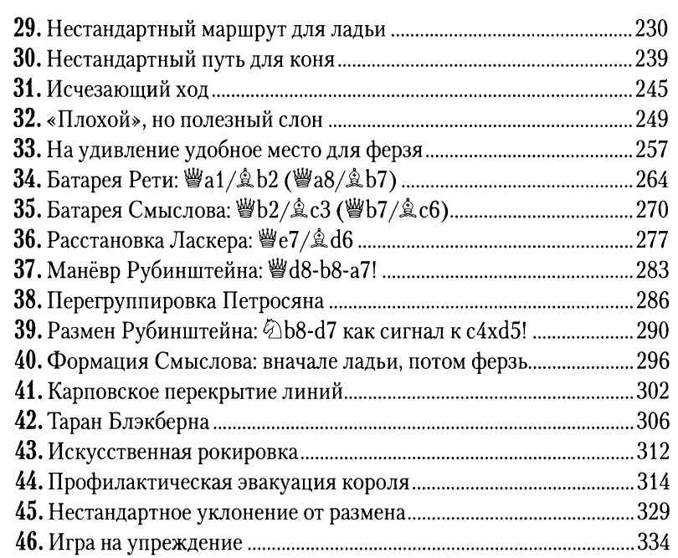
Лекционный материал выдаётся ознакомлением учащихся с новым семейством стратегических приёмов.

Домашнее задание: решение задач по "Тестам по тактике" В.Конотопа для второго и первого разрядов; игра в быстрые шахматы и/или блиц на официальных шахматных сайтах.

